31. Tabelisisesed väärtusega funktsioonid

Eelmises harjutuses saime teada, et kuidas saada ühte tagastust. Selles osas tagastatakse kogu tabel.
Süntaksinäide:
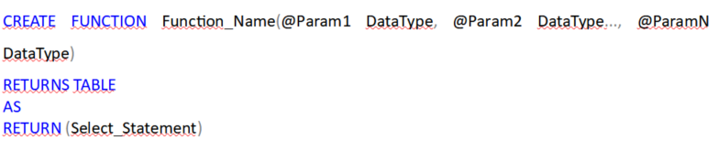

Harjutuse tegemiseks peab tabelis olema sellised andmed:
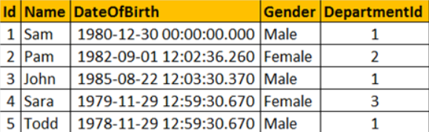
Pilt 31.1

Loome funktsiooni, mis tagastab töötajad ja Gender-i:
Õpilane teeb päringu ja näitab koodi kirja ning tulemust pildi kujul.
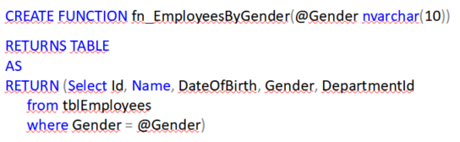

Kui vaatad viimase funktsiooni sisule, siis see on väga sarnane skaleeritavale funktsioonile, aga selles on erinevused:
1. Täpsustame tabelit, kui tagastamise tüübina, aga mitte skaleeritavat andmetüüpi
2. Funktsiooni käsklus ei ole BEGIN ja END bloki vahel. Tabelisisesed funktsioonid ei saa olla eelpool nimetatud algust ja lõppu.
3. Tagastatud tabeli struktuur on ära määratletud SELECT väljendiga.
Kasutaja poolt loodud funktsioon:
Õpilane teeb päringu ja näitab koodi kirja ning tulemust pildi kujul.
Select * from fn_EmployeesByGender('Male')

Tulemus:
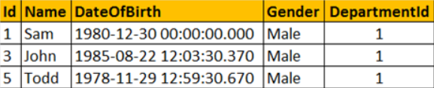

Pilt 31.3

Kui tabelisisene funktsioon tagastab tabeli, siis see on sama nagu esile kutsuda kogu tabeli andmed.

Kus saame kasutada tabelisisest funktsiooni?
1. Saab kasutada saavutamaks funktsionaalsust parameetritega view-d. View teemast räägime pärast.
2. Funktsiooni sees tagastatavat tabelit saab kasutada JOIN-de juures koos teiste tabelitega.

Antud juhul käsitleme Departments tabelit:
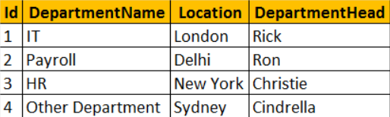

Pilt 31.4
Employee tagastatav funktsioon, mis ühendatakse Departments tabeliga.
Õpilane teeb päringu ja näitab koodi kirja ning tulemust pildi kujul.
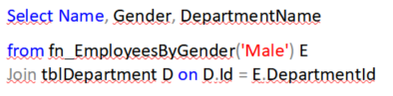

Tulemus peaks olema selline:
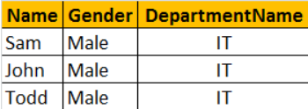

Pilt 31.5

Kui JOIN-d on uus teema, siis neid on käsitletud harjututes 12, 13 ja 14.

